Introduction :
Cordon souple de soudure fabriqué par le concurrent Zigong et commandé via MinMetal en novembre 2021 :
Informations données par le fournisseur

Description | Ref | Diamètre | Granulométrie | Carbures | Matrice
Flexible rope | ZTC6A094E | Ø 6 mm | 20-30 mesh  (600-850 µm) | Sphériques et concassés | Nickel

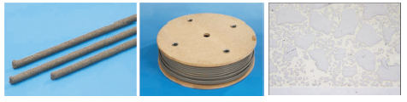

Produits à reception:

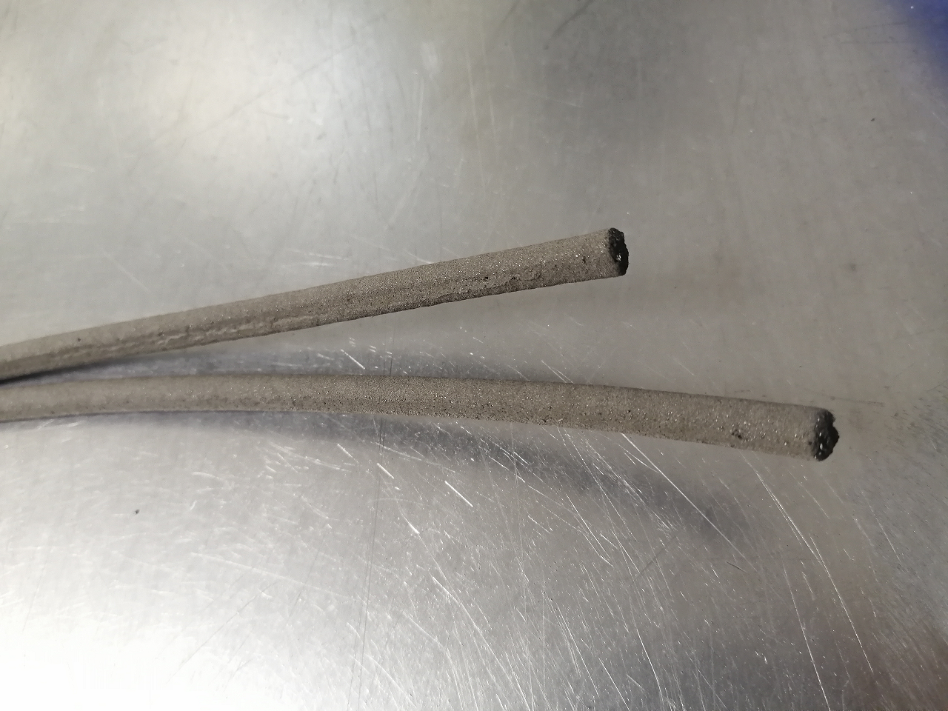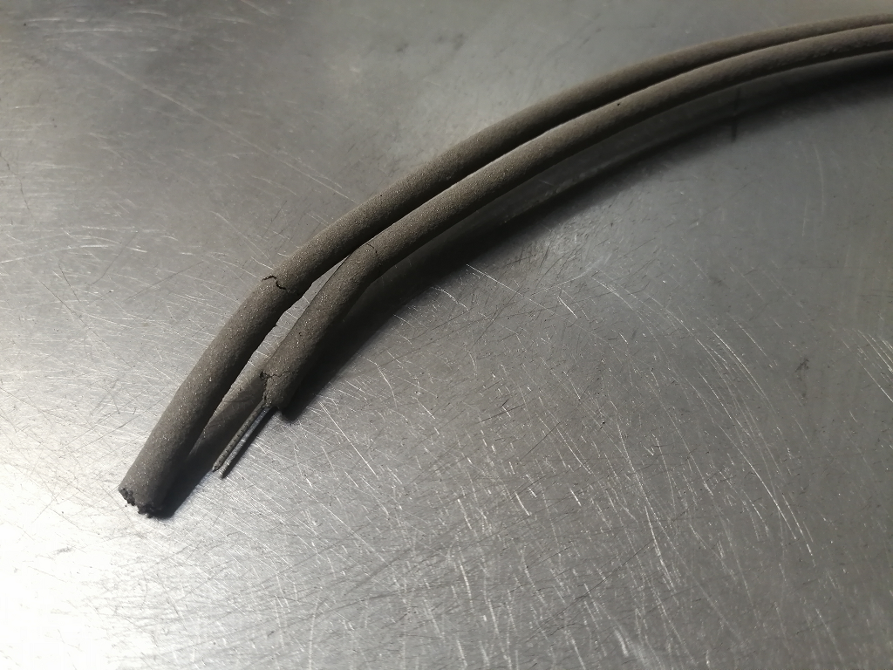

Le cordon est un peu sec, et le fil de Nickel excentré.

Résultats (Results):

Gilles Chartier a deposé le cordon sur un échantillon plat préalablement poudré à la MB40 (matrice Nickel 40 HRc).
La pose est facile, la matrice n’est pas trop liquide et ne coule pas trop. Les grains de carbures semblent se répartir de manière homogène.
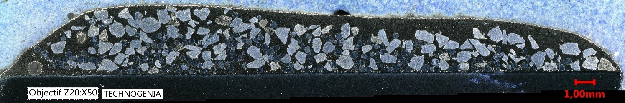

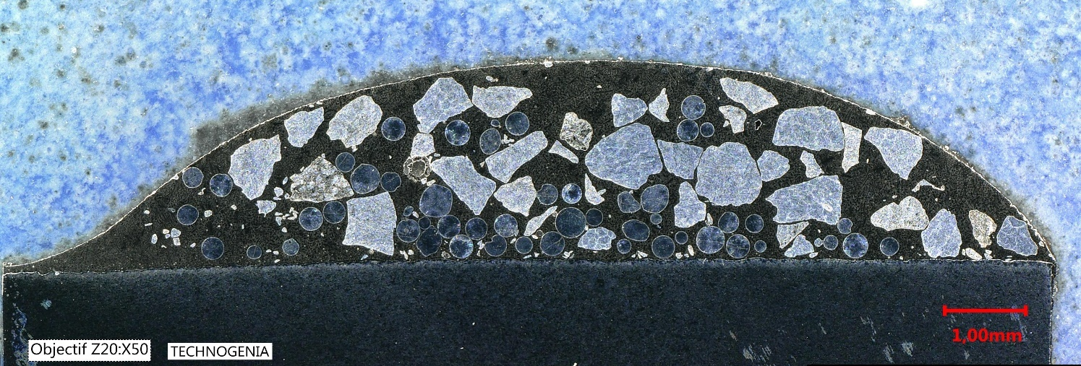
Attaque Nital + Murakami

La repartition des carbures dans le dépôt est homogène, avec seulement très peu de segregation.
Les carbures sphériques et concassés s’agencent bien, et il n’y a pas de dilution dans le matériau de base.

Examens micrographique (Micrographic examination):

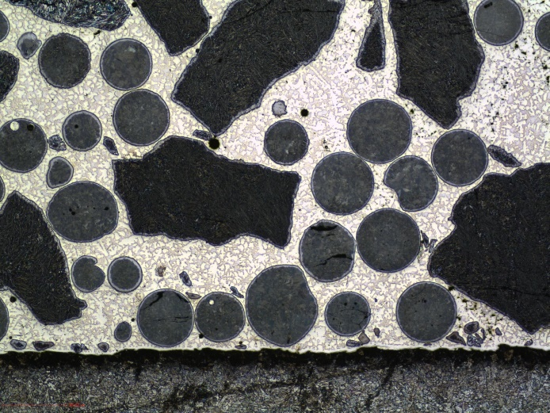
  Repère échantillon  (Sample Id) | Image 1
  Position de la coupe (Cross section position)
  Nom de la vue
  (View name)
  Attaque  (Etching) | Nital + Murakami
  Grossissement  (Magnification) | X50
  Commentaires
  (Comments)
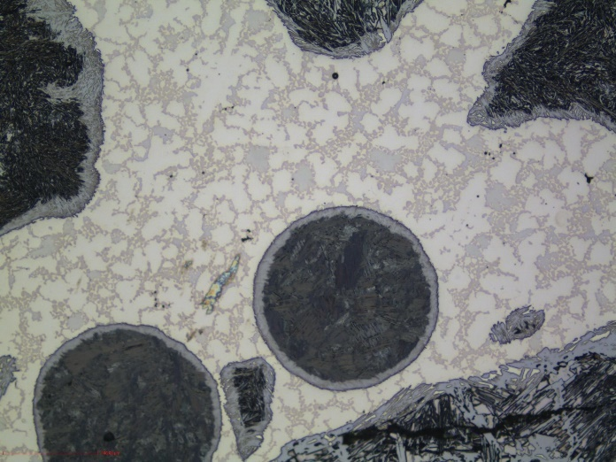
  Repère échantillon  (Sample Id) | Image 2
  Position de la coupe (Cross section position)
  Nom de la vue
  (View name)
  Attaque  (Etching) | Nital + Murakami
  Grossissement  (Magnification) | X200
  Commentaires
  (Comments)
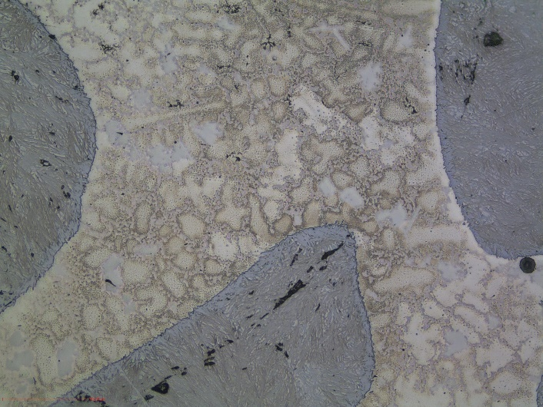
  Repère échantillon  (Sample Id) | Image 3
  Position de la coupe (Cross section position)
  Nom de la vue
  (View name)
  Attaque  (Etching) | Nital
  Grossissement  (Magnification) | X200
  Commentaires
  (Comments)
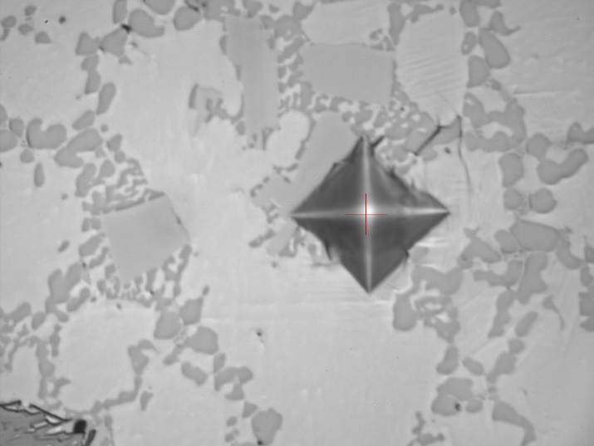
  Repère échantillon  (Sample Id) | Image 4
  Position de la coupe (Cross section position)
  Nom de la vue
  (View name)
  Attaque  (Etching) | Nital + Murakami
  Grossissement  (Magnification) | X1000
  Commentaires
  (Comments)
Dureté (Hardness test):

Carbures sphériques Carbures concassés
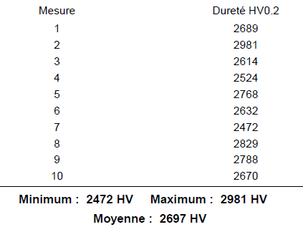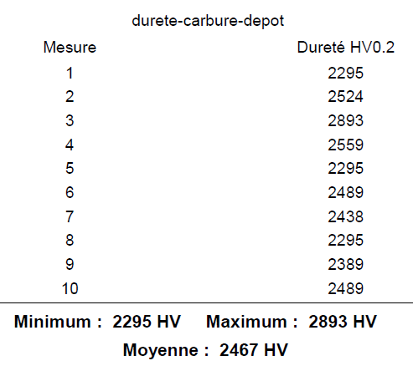

Matrice
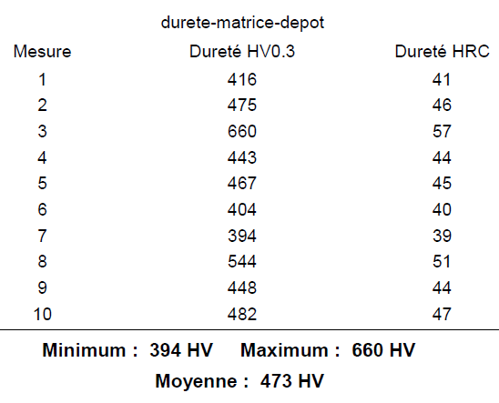

Les hétégéronéités dans les valeurs de dureté peuvent venir de précipités de carbures dans la matrice, formés lors du refroidissement rapide (voir image 4).

Test abrasion (G65):

2 tests G65 ont été conduits sur des dépôts de cordon.

Echantillon | Nb de tours | Perte de masse (g) | Perte de volume (cm³)
Zigong cordon 1 | 6000 | 0,31 | 0,013
Zigong cordon 2 | 6000 | 0,28 | 0,021
Technosphere GN | 6000 | 0,27 g

Ces résultats sont très similaires à ceux obtenus pour le cordon Technosphère GN.

Commentaires (Comments) :

Ce produit concurrent montre des résultats similaires au Technosphère fabriqué à Technogenia.
Il semblerai que le mélange de carbures concassés et sphériques permet un meilleur agencement de la couche depose et limite la segregation des carbures.

